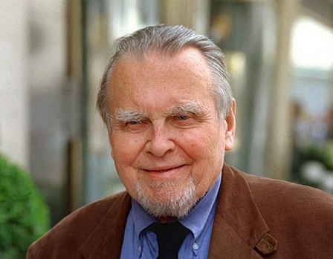
„ Bo więcej waży jedna dobra strofa…”
Konkurs recytatorski z okazji
Roku Czesława Miłosza

- Cele konkursu :
- Upamiętnienie 20 rocznicy śmierci poety, laureata Nagrody Nobla.
- Uwrażliwienie na piękno i ponadczasowość poezji Czesława Miłosza.
- Doskonalenie umiejętności recytatorskich.
- Stworzenie uczniom możliwości zaprezentowania swoich talentów.

- Organizatorzy:
Miejsko-Gminna Biblioteka Publiczna w Nidzicy.

- Uczestnicy konkursu:
Konkurs adresowany jest do uczniów szkół średnich powiatu nidzickiego.

- Założenia organizacyjne:
- Z każdej szkoły do konkursu może zgłosić się 12 osób.
- Każdy uczestnik konkursu prezentuje jeden wybrany przez siebie wiersz Czesława Miłosza (którego tekst dostarcza wraz z kartą zgłoszenia).
- Regulamin konkursu wraz z załącznikami jest dostępny na stronie www.nidzica.naszabiblioteka.com
- Wszystkich uczestników oceniać będzie jury powołane przez organizatorów.
- Organizatorzy konkursu zapewniają nagrody i wyróżnienia.
- Wszelkich informacji dotyczących konkursu udzielają pracownicy Biblioteki pod numerem tel.89/625-20-57 lub 625-24-14.
- Terminy:
      - Konkurs odbędzie się 17.04.2024r. o godzinie 10.00 w Miejsko-Gminnej Bibliotece Publicznej.
      - Chętnych do udziału w konkursie (wraz z opiekunem) prosimy o zgłaszanie się do 15.04.2024, do Miejsko-Gminnej Biblioteki Publicznej w Nidzicy,
ul. Zamkowa 2, 13-100 Nidzica.
- Nagrody i rozstrzygnięcie konkursu:
- Oceny dokona jury powołane przez organizatorów konkursu.
- Jury przyzna I,II,III nagrodę, uwzględniając też wyróżnienia.
- Wyniki konkursu dostępne będą na stronie internetowej biblioteki.
Załączniki:

- Karta zgłoszeniowa
- Klauzula informacyjna

Zapraszamy do udziału w konkursie.

